LOGIN – LARAVEL

Requisitos
- Laravel Framework 5.5.
- Base de datos MySQL creada para ser utilizada por su aplicación.
- Configuración archivo .env para establecer las propiedades de la base de datos.

Instalación de Laravel vía composer

Previamente debemos tener instalado XAMPP y en la ubicación C:\xampp\htdocs (o /opt/lampp/htdocs en el caso de Ubuntu), abrimos una ventana de comandos e instalamos usando el siguientes comando:
composer create-project --prefer-dist laravel/laravel login "5.5.*"

Se debe cambiar la configuración para la base de datos, usuario y clave. El nombre de la base de datos se llamará con el mismo nombre del proyecto login (para este ejemplo), posteriormente se deberá crear la base de datos en MySQL.

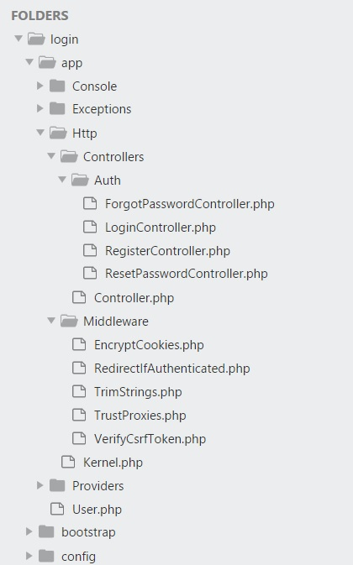

Ejecutar el comando make:auth
Laravel da la facilidad de implementar de una manera muy fácil la parte de registro y autenticación de usuario, para esto vamos a ejecutar el siguiente comando:
php artisan make:auth

Este comando generará los archivos necesarios del controlador, las vistas y las rutas necesarias para la autenticación. Si ahora se abre el archivo routes->web.php y se podra ver que se generó también el código Auth::routes() que permite generar las rutas requeridas para la autenticación del usuario.
Además también se creará un controlador llamado Http->Controller->HomeController que implementa un middleware en el constructor que protege las funciones del controlador y son accesibles únicamente cuando el usuario se ha logueado.
public function __construct(){
$this→middleware('auth');
}

Se podrá ver algunos archivos para las vistas generados por el comando auth:
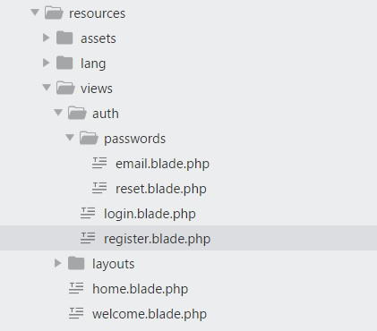

Ejecutar las migraciones
Finalmente se ejecutan las migraciones de tal manera que se generen las tablas necesarias para la autenticación.
php artisan migrate

Se crearan las tablas en la base de datos para el registro y login de usuario.
Finalmente se podra probar realizando el registro de usuario, entrando al dashboard provisional que ofrece Laravel, para esto se debe colocar las siguientes url en el navegador:
* Para registrarse:
localhost/register (o http://127.0.0.1:8000/register)
*Para loguear:
localhost/login (o http://127.0.0.1:8000/login)

